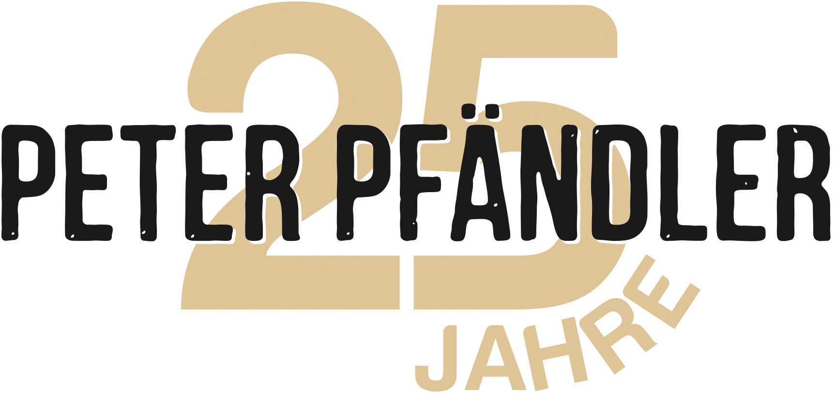
Die neue Show – «Best of Peter Pfändler»
Für Künstler ist es nicht einfach in diesen Tagen von Corona. Soll man absagen oder vor weniger Publikum spielen? Peter Pfändler hat sich entschlossen ein spezielles Programm auf die Beine zu stellen, welches auch vor kleinerem Publikum gezeigt werden kann. Gerade in diesen Zeiten ist Humor wichtig und Peter Pfändler möchte seinen Beitrag dazu leisten das Publikum auch unter den Masken zum Lachen zu bringen. Nun präsentiert er für kurze Zeit und nur bis Ende Juni das Beste vom Besten seines Schaffens, zusammengefasst in einer „The best of-Show“. Das Publikum darf sich also auf Nummern mit Lachgarantie freuen. „Hotel Barcelona“, „Der Ticketautomat“, „Hausi und die App’s“, „Die Inder“, „In the Ghetto“ und weitere Highlights greifen das Zwerchfell frontal an.
Seit über 25 Jahren steht Peter Pfändler auf der Bühne und wurde in den letzten Jahren mehrfach ausgezeichnet. Er durfte viele grosse Preise als Solo-Künstler entgegen nehmen. So gewann er die höchste Schweizer Auszeichnung im Showbusiness, den „Prix Walo“. Mit mehr als 1700 Bühnenshows und über 300 TV-Auftritten gehört er zur ersten Liga der Schweizer Komiker. Das letzte Jahr katapultierte sich Peter Pfändler nochmals in luftige Höhen, wo er am Arosa Humorfestival also Solo-Künstler das grosse Tschuggenzelt zum Beben brachte.
Presse und Besucher loben Pfändlers Unterhaltung gleichermassen. Zitate: „Zwei Stunden lang nur gelacht“, „Eine super abwechslungsreiche und durchdachte Show“, „Sogar die gesellschaftskritischen Themen sind beste Unterhaltung“, „Seine Energie ist umwerfend“, „Er tut den Menschen gut“, „Die multimediale Ebene in der Show ist auch super“, „Der beste Pfändler ever“ oder «Die lustigste Show seit Sutter+Pfändler».

Wer in seiner Show sitzt, kann abschalten und erlebt ein Feuerwerk des geschmackvollen Humors. Schnell, frech, überraschend, auch musikalisch: Wer eine Show von Peter Pfändler erlebt, macht Ferien vom Alltag und hält sich fit, denn Lachen ist gesund! Ohne Risiken und Nebenwirkungen. Dafür mit garantiertem Bauchmuskelkater.
Verpassen Sie auf keinen Fall das «Best of»-Programm mit Peter Pfändler, welches nur für kurze Zeit bis Ende Juni 2021 in vielen Theatern läuft. Das neue Comedy-Programm von Peter Pfändler feiert dann im Herbst 2021 Premiere.

